
Guía rápida de uso

Para facilitar el manejo de las aplicaciones, vamos a detallar el manejo de las diferentes herramientas que comparten las aplicaciones siguiendo su guía de estilo.

Ventana principal
La ventana principal se distribuye en tres columnas correspondientes a los siguientes grupos:

- Módulos principales: corresponde con el menú de la aplicación. Contiene los enlaces a las todas las ventanas de la aplicación. Organizado en módulos permite un acceso en profundidad a medida que navegamos entres sus opciones.

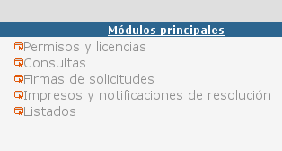
- Herramientas auxiliares: conjunto de elementos ajenos a la aplicación y que pueden ayudar al usuario en cálculos u operaciones.
- Administración de sistema: sistemas de ayuda y guías.

Menús emergente
Una vez dentro de una ventana nos podremos mover entre las diferentes ventanas de dicho módulo a través del menú emergente que aparece en la parte superior derecha.

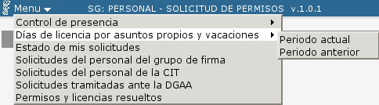
Salida
En todas las ventanas, siempre tendremos dos mecanismos de salida:
inicio. Para salir de la ventana actual y volver a la pantalla de inicio.
Cerrar la aplicación. Para salir de la aplicación.
Mientras una operación visual esté activa (crear, modifica o eliminar un registro), no se podrá abandonar.

Pestañas de trabajo

Tenemos distintas formas de representar la información con la que estamos trabajando (paneles), y las pestañas nos indica con cual estamos trabajando. Siempre aparecen a la derecha de los paneles y sólo se componen de una imagen que representa el modo de trabajo.

1) Modo búsqueda: por defecto, cualquier panel se abre en este modo de trabajo, a menos que se indique lo contrario. Nos permite buscar información a través de ciertos criterios.
2) Modo listado: muestra la información en forma de tabla o lista.
3) Modo edición: se utiliza para mostrar registros con mucha información en formato ficha. Se accede a él directamente después de la búsqueda o desde el modo 'listado' para ver en profundidad los datos.

Botones gráficos

Este tipo de botones representarán a aquellas acciones o utilidades que trabajan sobre un panel a nivel visual. Encontramos dos tipos de Botones gráficos según su ubicación:

- En la cabecera del panel, situados a la derecha. Éstos actúan sobre todo el panel.

Insertar un nuevo registro: nos conduce a la pantalla Introducir nuevo registro donde introduciremos los valores del registro a insertar.
Modificar registro/s: nos activa los campos para poder modificar un registro. Los registros a editar, en el caso del modo listado, tienen que estar seleccionados previamente mediante el checkbox que tienen cada uno de ellos a su izquierda.
Borrar registro/s: marca el registro para borrado. En el caso del modo listado, los registros a eliminar tienen que estar seleccionados previamente mediante el checkbox que tienen cada uno de ellos a su izquierda.
Limpiar campos o restaurar: devuelve los datos a su estado original.

- Repartidos por el panel. Son ventanas emergentes que completan la información de algún campo del panel. Aparecen situados a la derecha del campo al que afectan.

Calendario: permite la introducción de la fechas de una forma gráfica e intuitiva.
Abre una ventana de selección: ventana emergente que nos permite seleccionar datos externos al mantenimiento actual. Realiza búsquedas complejas sobre grandes conjuntos de datos.
Imprimir la información del panel en formato pdf.

Botones de texto

Estos botones son los que aparecen en la barra inferior del panel. Realizan acciones sobre los datos. Las más importantes son:

 Lanza la búsqueda de datos.
 Se guardarán todos los datos y modificaciones.
 Cancela la acción.
 Acepta la acción.
 Regresar al panel anterior.

